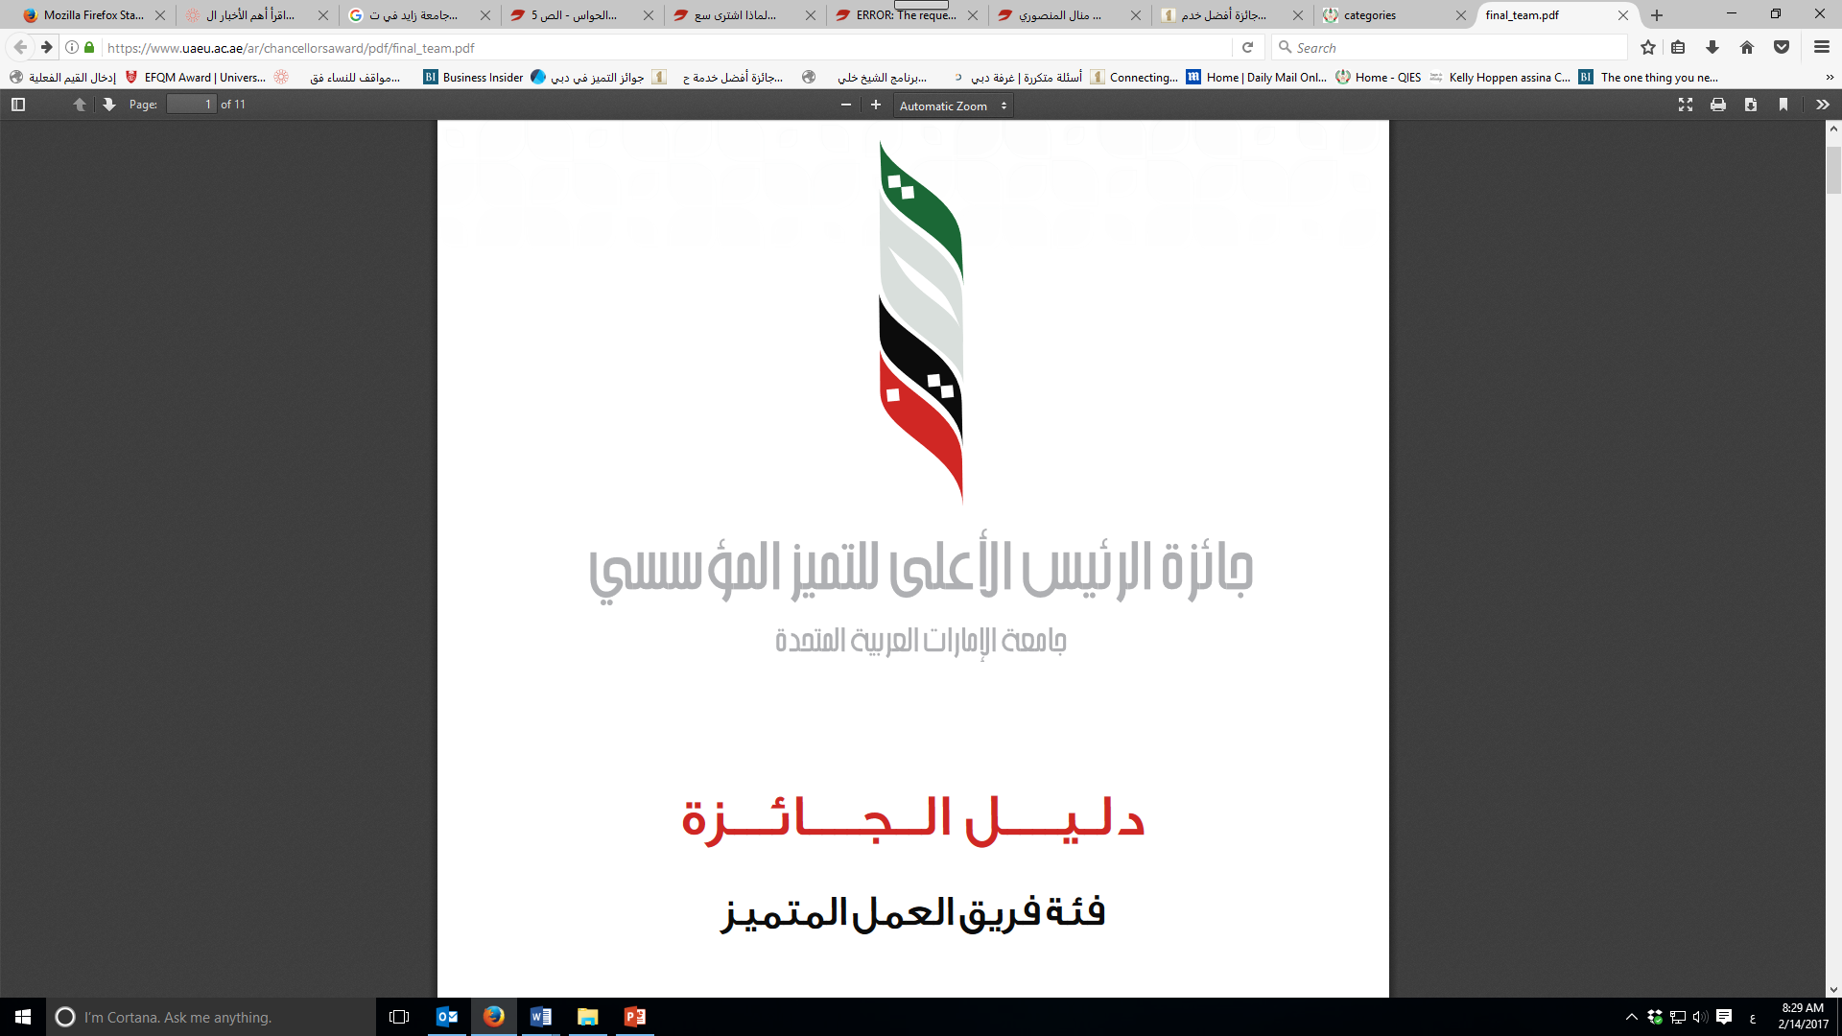
جامعة الامارات العربية المتحدة
تقرير المشاركة في فئة التميز المؤسسي
الـــــــــــــــــــدورة الثانية

اسم الوحدة التنظيمية:

تاريخ التسليم:

جدول المحتويات
______________________________________________________________________
أ‌. مسرد المصطلحات… 2
ب‌. المقدمة…………… 3
ج‌. المعايير………….. 4
1. القيادة . 5
2. الاستراتيجية . 6
3. الموارد الـــــبشرية ... 7
4. الشـــــــــــــراكة والمـــــوارد 8
5. العمليات والخـــــدمات 9
6. نتائج المتعاملين والخدمات 10
7. نتائج الموارد البشرية 11
8. نتائج الشركاء والمجتمع والبيئة 12
9. نتائج الأداء الرئيسية 13
د‌. المرفقات…………. 14

مسرد المصطلحات
يوضح الجدول الآتي تعريف المصطلحات والمختصرات المستخدمة في التقرير:
التعريف | المصطلح / المختصر

المقدمة

معلومات عامة
 | عدد موظفي الوحدة التنظيمية |  | إسم الوحدة التنظيمية
 |  |  | الهيكل التنظيمي /الأقسام التابعة
 |  |  | المهام الرئيسية
 |  |  | مجال العمل والخدمات الرئيسية
*

بيئة العمل والعلاقات الداخلية والخارجية
العلاقات الداخلية
العلاقات الخارجية

إستراتيجية الوحدة التنظيمية (هل يوجد إستراتيجية خاصة بالوحدة التنظيمية,في حال نعم يرجى ذكر عناصرها (
الرؤية
الرسالة
القيم
الأهداف

أبرز مشاريع وإنجازات ونتائج الوحدة التنظيمية
أبرز إنجازات ومشاريع الوحدة التنظيمية خلال الأعوام 2015 و2016 *
هل يوجد اتفاقيات تعاون بين الوحدة التنظيمية وأية جهات حكومية أخرى (في حال نعم اذكرها)
* يرجى فقط ذكر أبرز الإنجازات والمشاريع والمبادرات التطويرية والتغييرية التي تم تنفيذها في الوحدة التنظيمية

- دور الوحدة التنظيمية في مجال التميز المؤسسي
هل شاركت الوحدة التنظيمية في برامج تميز داخل الجامعة أو خارجها (في حال نعم اذكرها)
هل سبق وحصلت الوحدة التنظيمية على جوائز أو شهادات تقدير (جائزة تميز، شهادة تقدير،..إلخ) (في حال نعم اذكرها)
اذكر منهجيات /إجراءات العمل التي تحكم عمل الوحدة التنظيمية
هل نظمت الوحدة التنظيمية دورات أو ورش عمل لموظفي الوحدة التنظيمية في مجال التميز /الإبداع/الابتكار (في حال نعم اذكرها)
أذكر أهم المشاركات المجتمعية للوحدة التنظيمية

المعايير

القيادة

- ……
- …..
- …..
- …..
- …..
- …..

الاستراتيجية

- ….
- ….

الموارد البشرية

- ….
- ….
- ….
- .…
- ….

الشراكة والموارد

- ….
- ….
- ….
- ….
- ….

العمليات والخدمات

- ….
- ….
- ….
- ….

نتائج المتعاملين والخدمات

- ….
- ….

نتائج الموارد البشرية

- ….
- ….

نتائج الشركاء والمجتمع والبيئة

- ….
- ….

نتائج الأداء الرئيسية

- ….
- ….

المرفقات

